Група О-3
Дата: 6.04.2020
Предмет «Основи ландшафтного дизайна»
Тема уроку: Класифікація квітників.
Квітники – невідʼємний елемент озеленення заселених територій. Вони характеризуються сильним емоційним впливом на людину. Розміщення квітників повинно підпорядковуватись єдиному художньому задуму озеленення території і узгоджуватись з її плануванням, формою, стилем і призначенням будівель, споруд і доріжок.
Квітники створюють з однорічних, багаторічних та оранжерейних культур. Їх оформлення може бути односезонним, багатосезонним, змінним чи постійним.
За часом цвітіння квітники ділять на три групи: весняні, літні та осінні. У весняних квітниках основну участь беруть цибулинні і дворічні рослини. Асортимент однорічних рослин підбирають з таким розрахунком, щоб відразу після висаджування вони зацвіли. Розтягнуте в часі цвітіння допускається тільки в міксбордерах.
За характером розміщення квітів у квітнику їх розділяють на регулярні і ландшафтні. До квітників регулярного типу належать: бордюри, рабатки, клумби, партери. До квітників ландшафтного типу належать: міксбордери, групи, рокарії. Окремо виділяють солітери та композиції квітів у переносних контейнерах, вазонах, кашпо, кошиках.
Класифікація квітників:
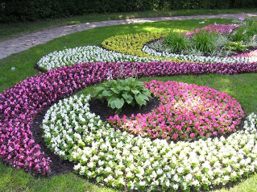
Клумба – квітник правильної геометричної форми у вигляді овалу, кола, квадрата, трикутника. Невеликі клумби, як правило, плоскі, великі можуть бути дещо підняті до центру.

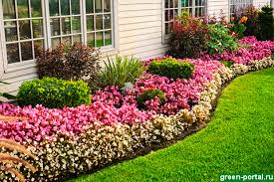
Рабатка – (від нім.:rabatte - грядка), довга смуга квітів шириною 1-2м. Її влаштовують уздовж доріжок, фасадів будинків, огорож, навколо фонтанів. У рабатках найчастіше використовують два- чотири види рослин. Можуть використовуватися елементи декоративно-прикладного мистецтва: чергування яскравих поперечних смуг, що нагадують домоткані килими, орнамент національної вишивки. Рослини висаджують щільно.

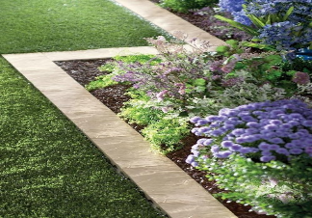
Бордюр – (від франц.:bordure – край, межа), вузька, шириною 0,5 м смуга, що облямовує пішохідні доріжки, окремі квітники. Бордюр повинен контрастувати за кольором з рослинами основного насадження. Ефектним є поєднання квітів червоного кольору з сріблясто-сірими, а жовтого з синіми чи голубого кольору.
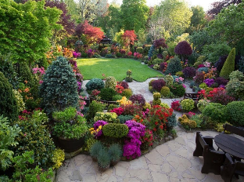
Група – найпоширеніший вид квіткового оформлення, в якому основну роль відіграють багаторічники. Групи створюються з одного (прості) чи з кількох (складні) видів видіабосортів рослин. Рослини розміщуються вільно. В однорічних насадженнях використовують великі травʼянисті красивоквітучі рослини (півонія, рицина, рудбекія,аконіт, лілійник, юка), на фоні газону, входу в будинок, розвилці доріжок.
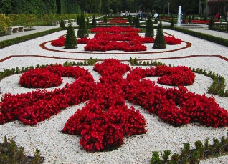
Арабеска – складна фігурна ділянка, що нагадує обриси квітів, листя, метеликів. Їх створюють в кутах газонів, прямокутних клумб, засаджують килимовими або низькорослими красиво квітучими рослинами.

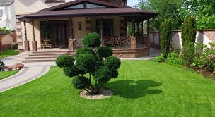
Солітер – одиночна посадка декоративно- листяного, хвойного або квіткової рослини. Стильно виглядає на доглянутому газоні або з мульчированием пристовбурного кола тріскою, торфом, деревною корою. Збираючись висадити солітер, потрібно враховувати наступне: людина, що стоїть на краю відкритого майданчика, повинен, не задираючи голови, бачити все рослина цілком. Інакше кажучи, висота рослини в дорослому вигляді повинна ставитися до ширини відкритого простору, як 1:3.

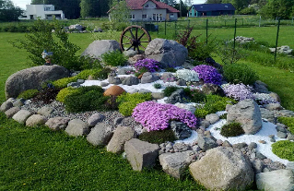
Рокарій – плоска майданчик з різними за величиною камінням і рослинами, простір між якими засипається гравієм. Рокарій п повинен гармонійно вписуватися в рельєф ділянки. Будь-які стіни споруди або паркани, що знаходяться поблизу, слід замаскувати чагарниками або кучерявими рослинами. На рівних поверхнях камені з гострими краями виглядають чуже, краще підбирати гладкі валуни.
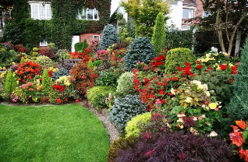
Міксбордер – (з англ.: mix border – змішаний бордюр) – групи квітів, які створюють ефект безперервного цвітіння. Контури квітника мають, як правило, видовжену, мальовничу форму. За композицією - це складний квітник. У ньому чергуються різні за формою і висотою рослини, підбираються гармонійні поєднання кольорів. Особливе значення мають форма і забарвлення листя, оскільки цвітіння кожного виду триває відносно недовго. Фоном для міксбордера є високі листяні чи хвойні кущі, деякі виткі рослини, невисока підпірна стінка, стіна будівлі.
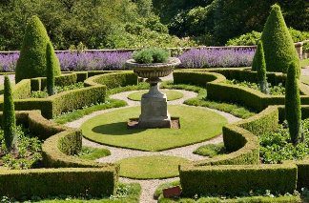
Партери – це квітники регулярної композиції, які передбачаються в регулярних частинах парку, у скверах нп площах, у вигляді сполучень різних геометричних фігур. Контури партеру облямовують низьким бордюром із тонкої бетонної, кольорової егли або іншими декоративними матеріалами.
Домашне завдання. Опрацювати матеріал та законспектувати.

